北京市通州区教师研修中心
北京教育学院通州分院

关于召开通州区教育科学规划课题阶段成果
交流研讨会的通知
通州区各中学：
为扎实推进研究过程，促进课题研究与教育教学紧密结合，交流、借鉴课题研究经验，通州区教师研修中心教科研部特组织召开通州区教育科研规划课题阶段成果交流研讨会。
- 活动时间：2026年6月17日（周三14:00-16:55）
- 活动地点
北京市通州区潞河中学
二、参与人员与参会方式
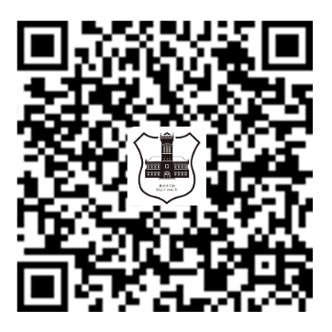
通州区各中学教科研组长、中学2023年区级立项课题负责人和核心组成员。线上参会（见参会链接）。
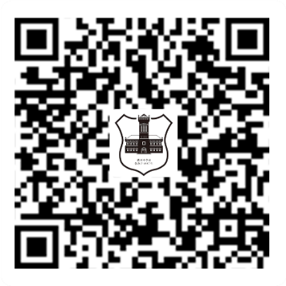

课题研究课一展示链接 课题研究课二&课阶段成果展示链接
三、议程安排：
时间 | 内容 | 地点
14:00—14:20 | 签到 | 黄昆楼下
14:25—15:10  课题研究课  展示 | 1高一化学《生活中的乙醇》 授课教师：毛燕宁 | 黄昆楼112教室
14:25—15:10  课题研究课  展示 | 2.高二生物《肿瘤的免疫治疗》  授课教师：施庆涛 | 仁之楼一层图书馆
15:25—15:35 | 课题研究课说课 | 仁之楼一层图书馆
15:35—15:45 | 学校教科研工作总结  汇报人：李丽 | 仁之楼一层图书馆
15:45—16:15  课题阶段成果汇报 | 1.《基于高阶思维培养的高中数学教学策略研究》  汇报人：秦红霞 | 仁之楼一层图书馆
15:45—16:15  课题阶段成果汇报 | 2.《以核心素养为导向的小初衔接课程建设的实践研究》  汇报人：孙宝英 | 仁之楼一层图书馆
15:45—16:15  课题阶段成果汇报 | 3.《大概念统领下高三化学单元作业的设计研究》  汇报人：夏添 | 仁之楼一层图书馆
16:15—16:45 | 专家点评 | 仁之楼一层图书馆
16:45—16:55 | 领导讲话 | 仁之楼一层图书馆

通州区教师研修中心教科研部
2026.6.12
（联系人：程子昂 联系电话：52113022）

